Минобрнауки России
Юго-Западный государственный университет

Кафедра программной инженерии

Лабораторная работа №6
по дисциплине «Компьютерная графика»
по теме:
«Геометрические преобразования»

Выполнили: студенты группы ПО-32б
Разгуляев Е. О., Норов М. С.

Проверил: ст. преподаватель, зав. лабораториями
Ефремов В. В.

Курск 2025 г.
Цель работы:
Освоение навыков обработки растровых изображений с помощью алгоритмических языков программирования путём преобразования координат пикселей.

ЗАДАНИЕ
1. Разработать алгоритм и программу для реализации индивидуального задания. Программа должна выполнять:
− загрузку изображения из файла;
− прямые и обратные аффинные преобразования;
− функциональное преобразование координат;
− сохранение результата в файл.
2. Ответить на контрольные вопросы.
3. Оформить отчёт.

ХОД РАБОТЫ
Ссылка на репозиторий – https://github.com/ivan-nesterovv/CG-Nesterov-Strelkova-LR-6

Вариант 16
Аффинные преобразования | Функция преобразования
Скос, отражение | 𝑖=𝑙𝑛(𝑥′),𝑗=𝑦′

1. Форма:
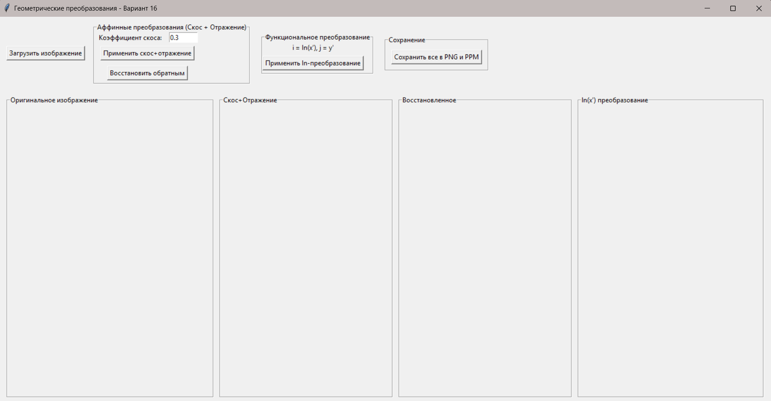

2. Текст программы (весь модуль):
import tkinter as tk
from tkinter import filedialog, messagebox
from PIL import Image, ImageTk
import math
import os
import numpy as np

class ImageProcessor:
def __init__(self, root):
self.root = root
self.root.title("Геометрические преобразования - Вариант 16")
self.root.geometry("1400x700")

self.original_image = None
self.affine_result = None
self.inverse_affine_result = None
self.functional_result = None

self.create_widgets()

def create_widgets(self):
control_frame = tk.Frame(self.root)
control_frame.pack(side=tk.TOP, fill=tk.X, padx=10, pady=10)

btn_load = tk.Button(control_frame, text="Загрузить изображение", command=self.load_image)
btn_load.pack(side=tk.LEFT, padx=5)

affine_frame = tk.LabelFrame(control_frame, text="Аффинные преобразования (Скос + Отражение)")
affine_frame.pack(side=tk.LEFT, padx=10)

tk.Label(affine_frame, text="Коэффициент скоса:").grid(row=0, column=0, padx=5)
self.skew_param_var = tk.StringVar(value="0.3")
skew_entry = tk.Entry(affine_frame, textvariable=self.skew_param_var, width=8)
skew_entry.grid(row=0, column=1, padx=5)

btn_affine = tk.Button(affine_frame, text="Применить скос+отражение",
command=self.apply_affine_transform)
btn_affine.grid(row=1, column=0, columnspan=2, pady=5)

btn_inverse_affine = tk.Button(affine_frame, text="Восстановить обратным",
command=self.apply_inverse_affine)
btn_inverse_affine.grid(row=2, column=0, columnspan=2, pady=5)

func_frame = tk.LabelFrame(control_frame, text="Функциональное преобразование")
func_frame.pack(side=tk.LEFT, padx=10)

tk.Label(func_frame, text="i = ln(x'), j = y'").grid(row=0, column=0, columnspan=2, padx=5)

btn_functional = tk.Button(func_frame, text="Применить ln-преобразование",
command=self.apply_functional_transform)
btn_functional.grid(row=1, column=0, columnspan=2, pady=5)

save_frame = tk.LabelFrame(control_frame, text="Сохранение")
save_frame.pack(side=tk.LEFT, padx=10)

btn_save_all = tk.Button(save_frame, text="Сохранить все в PNG и PPM",
command=self.save_all_formats)
btn_save_all.pack(pady=10, padx=10)

display_frame = tk.Frame(self.root)
display_frame.pack(side=tk.TOP, fill=tk.BOTH, expand=True, padx=10, pady=10)

orig_frame = tk.LabelFrame(display_frame, text="Оригинальное изображение")
orig_frame.pack(side=tk.LEFT, fill=tk.BOTH, expand=True, padx=5)
self.original_label = tk.Label(orig_frame)
self.original_label.pack(fill=tk.BOTH, expand=True, padx=5, pady=5)

affine_frame_display = tk.LabelFrame(display_frame, text="Скос+Отражение")
affine_frame_display.pack(side=tk.LEFT, fill=tk.BOTH, expand=True, padx=5)
self.affine_label = tk.Label(affine_frame_display)
self.affine_label.pack(fill=tk.BOTH, expand=True, padx=5, pady=5)

inverse_frame = tk.LabelFrame(display_frame, text="Восстановленное")
inverse_frame.pack(side=tk.LEFT, fill=tk.BOTH, expand=True, padx=5)
self.inverse_label = tk.Label(inverse_frame)
self.inverse_label.pack(fill=tk.BOTH, expand=True, padx=5, pady=5)

func_frame_display = tk.LabelFrame(display_frame, text="ln(x') преобразование")
func_frame_display.pack(side=tk.LEFT, fill=tk.BOTH, expand=True, padx=5)
self.functional_label = tk.Label(func_frame_display)
self.functional_label.pack(fill=tk.BOTH, expand=True, padx=5, pady=5)

def load_image(self):
file_path = filedialog.askopenfilename(
filetypes=[("Image files", "*.jpg *.jpeg *.png *.bmp *.gif *.tiff *.ppm")]
)
if file_path:
try:
self.original_image = Image.open(file_path).convert('RGB')
self.display_image(self.original_image, self.original_label)

self.affine_result = None
self.inverse_affine_result = None
self.functional_result = None

self.clear_result_displays()
messagebox.showinfo("Успех", "Изображение успешно загружено")
except Exception as e:
messagebox.showerror("Ошибка", f"Не удалось загрузить изображение: {str(e)}")

def clear_result_displays(self):
for label in [self.affine_label, self.inverse_label, self.functional_label]:
label.config(image='', text="Нет изображения")

def display_image(self, image, label):
if image is None:
label.config(image='', text="Нет изображения")
return

display_size = (250, 250)
image_copy = image.copy()

# Убрать Image.Resampling - используем простой thumbnail
image_copy.thumbnail(display_size)

photo = ImageTk.PhotoImage(image_copy)
label.config(image=photo, text="")
label.image = photo

def apply_affine_transform(self):
if self.original_image is None:
messagebox.showwarning("Предупреждение", "Сначала загрузите изображение")
return

try:
skew_factor = float(self.skew_param_var.get())
width, height = self.original_image.size

# Создаем увеличенное изображение для результата
new_width = int(width * 1.5)
new_height = int(height * 1.5)
result = Image.new('RGB', (new_width, new_height), (255, 255, 255))

# Преобразование: скос по X и отражение по Y
# Прямое преобразование: i = x + k*y, j = -y + height (отражение)

for x in range(new_width):
for y in range(new_height):
# Обратное отображение для избежания пропусков
x_orig = x - skew_factor * y
y_orig = height - y

x_orig = int(x_orig)
y_orig = int(y_orig)

if 0 <= x_orig < width and 0 <= y_orig < height:
pixel = self.original_image.getpixel((x_orig, y_orig))
result.putpixel((x, y), pixel)

self.affine_result = result
self.display_image(result, self.affine_label)
messagebox.showinfo("Успех", "Скос и отражение применены успешно")

except ValueError:
messagebox.showerror("Ошибка", "Некорректное значение параметра скоса")

def apply_inverse_affine(self):
if self.affine_result is None:
messagebox.showwarning("Предупреждение", "Сначала примените прямое преобразование")
return

try:
skew_factor = float(self.skew_param_var.get())
width, height = self.affine_result.size
orig_width, orig_height = self.original_image.size

# Восстановление обратным преобразованием
result = Image.new('RGB', (orig_width, orig_height), (255, 255, 255))

for x in range(orig_width):
for y in range(orig_height):
# Обратное преобразование: x' = x + k*(orig_height - y), y' = orig_height - y
x_affine = x + skew_factor * (orig_height - y)
y_affine = orig_height - y

x_affine = int(x_affine)
y_affine = int(y_affine)

if 0 <= x_affine < width and 0 <= y_affine < height:
pixel = self.affine_result.getpixel((x_affine, y_affine))
result.putpixel((x, y), pixel)

self.inverse_affine_result = result
self.display_image(result, self.inverse_label)
messagebox.showinfo("Успех", "Восстановление обратным преобразованием выполнено")

except Exception as e:
messagebox.showerror("Ошибка", f"Ошибка при восстановлении: {str(e)}")

def apply_functional_transform(self):
if self.original_image is None:
messagebox.showwarning("Предупреждение", "Сначала загрузите изображение")
return

try:
width, height = self.original_image.size

# Создаем изображение для результата
result = Image.new('RGB', (width, height), (255, 255, 255))

# Функциональное преобразование для варианта 16: i = ln(x'), j = y'
# Используем обратное отображение

if width > 0:
max_log_val = math.log(width)
else:
max_log_val = 1

for x in range(width):
for y in range(height):
try:
# Обратное преобразование: x' = exp(x_scaled)
x_scaled = x * (max_log_val / width) if width > 0 else 0
x_orig = math.exp(x_scaled)

# Ограничиваем в пределах исходного изображения
x_orig = min(int(x_orig), width - 1)
y_orig = min(y, height - 1)

if 0 <= x_orig < width and 0 <= y_orig < height:
pixel = self.original_image.getpixel((x_orig, y_orig))
result.putpixel((x, y), pixel)
except (ValueError, OverflowError):
continue

self.functional_result = result
self.display_image(result, self.functional_label)
messagebox.showinfo("Успех", "Логарифмическое преобразование применено")

except Exception as e:
messagebox.showerror("Ошибка", f"Ошибка при преобразовании: {str(e)}")

def save_all_formats(self):
images_to_save = [
("skew_reflection", self.affine_result),
("restored", self.inverse_affine_result),
("log_transform", self.functional_result)
]

available_images = [(name, image) for name, image in images_to_save if image is not None]

if not available_images:
messagebox.showwarning("Предупреждение", "Нет изображений для сохранения")
return

folder_path = filedialog.askdirectory(title="Выберите папку для сохранения")

if not folder_path:
return

saved_files = []

for name, image in available_images:
try:
# Сохраняем в PNG
png_path = os.path.join(folder_path, f"{name}.png")
image.save(png_path, "PNG")
saved_files.append(f"{name}.png")

# Сохраняем в PPM
ppm_path = os.path.join(folder_path, f"{name}.ppm")
image.save(ppm_path, "PPM")
saved_files.append(f"{name}.ppm")

except Exception as e:
continue

if saved_files:
messagebox.showinfo("Успех", f"Сохранено файлов: {len(saved_files)}\n{chr(10).join(saved_files)}")
else:
messagebox.showwarning("Предупреждение", "Не удалось сохранить файлы")

def main():
root = tk.Tk()
app = ImageProcessor(root)
root.mainloop()

if __name__ == "__main__":
main()
Запускаем программу.

3. Загрузка исходного изображения:
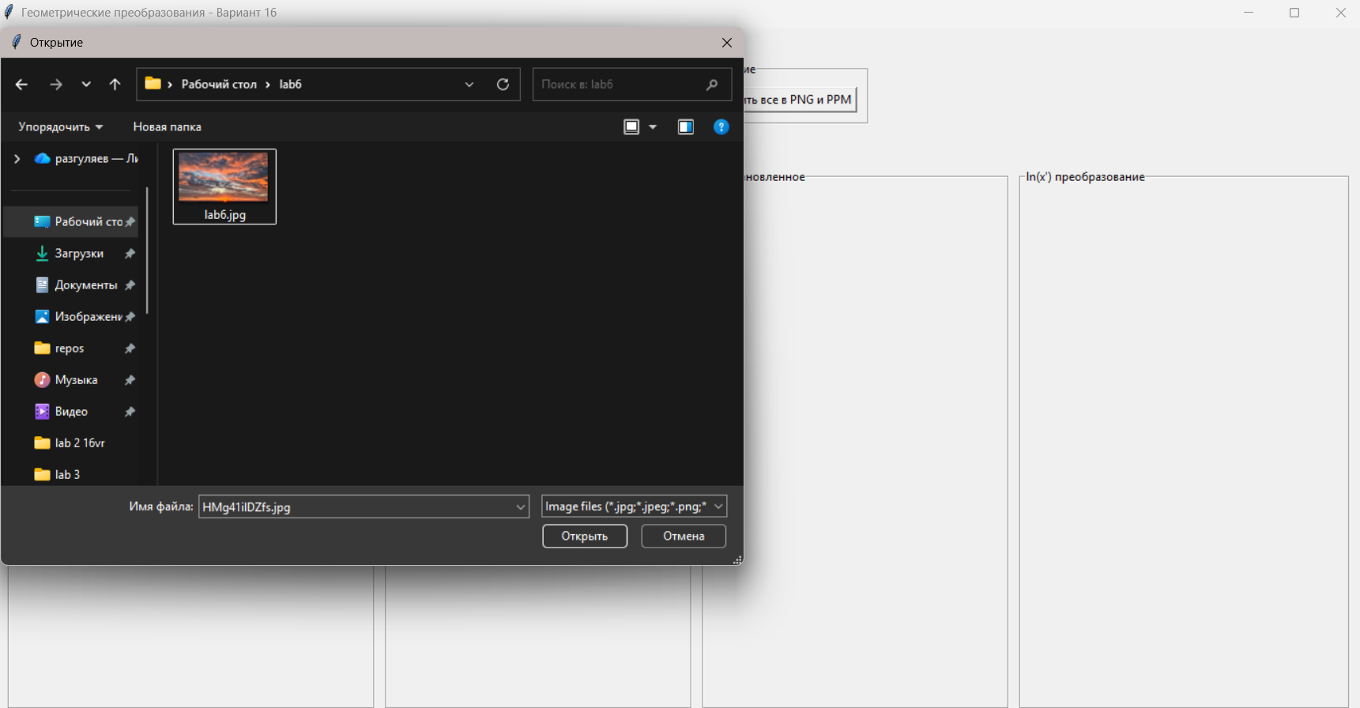

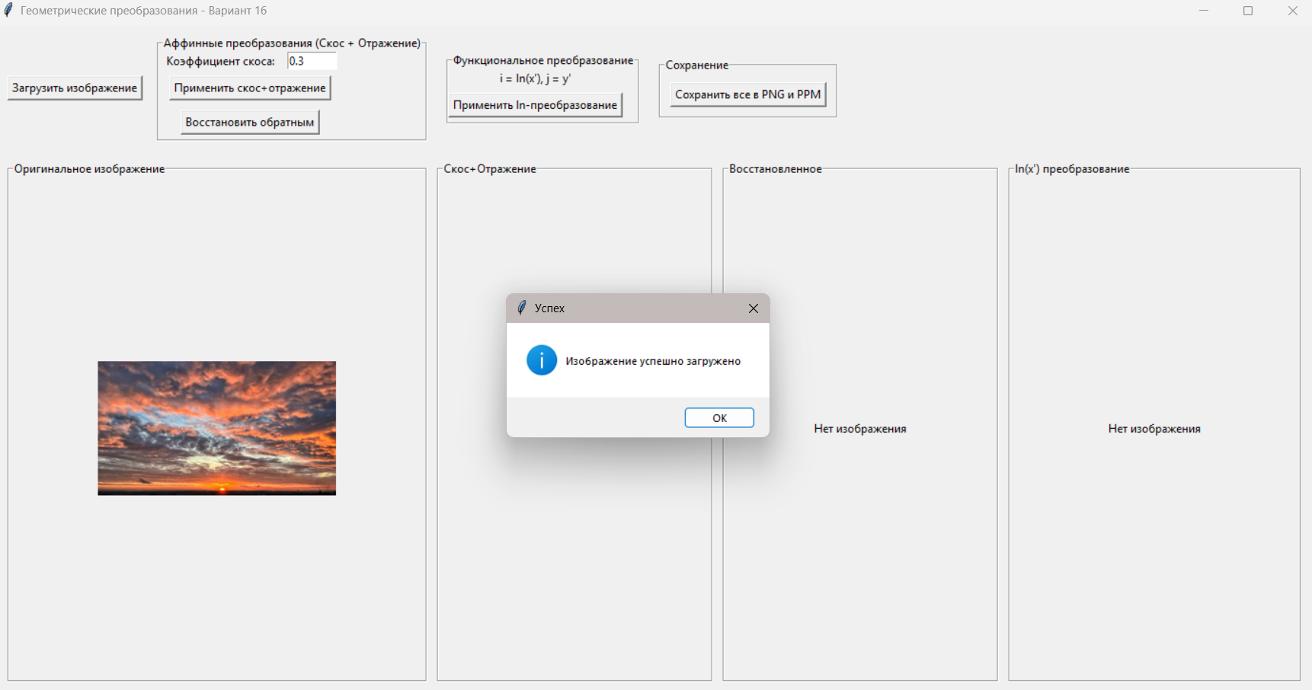

4. Скос и отражение:
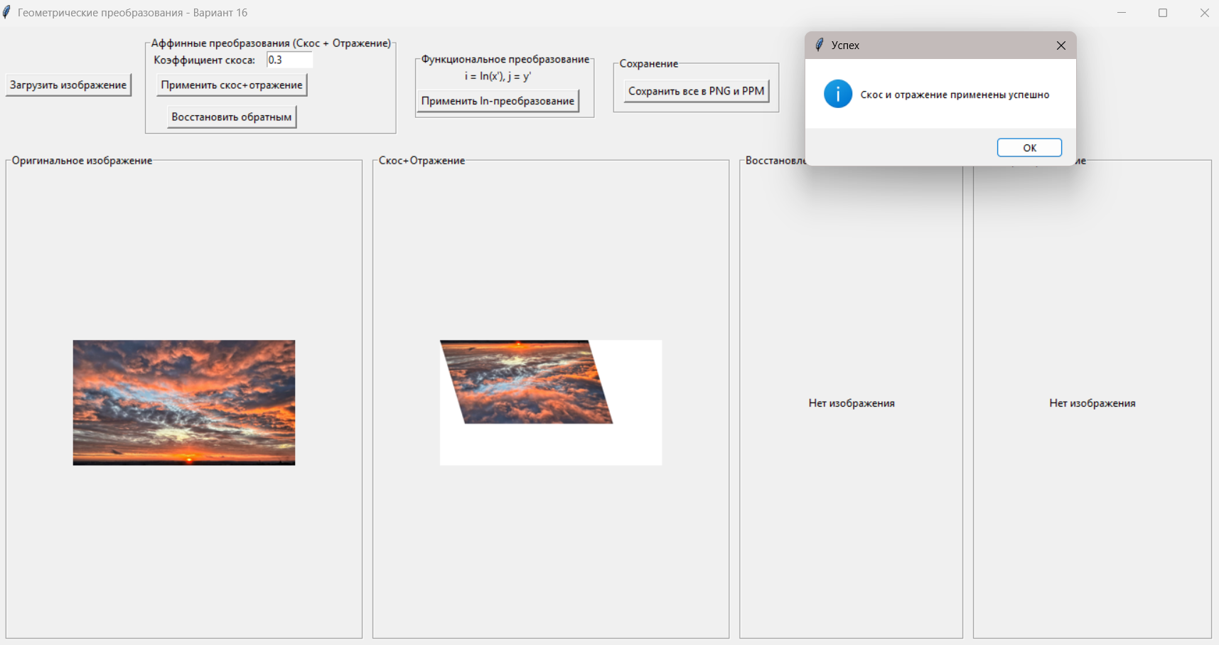

5. Обратное афинное преобразование:
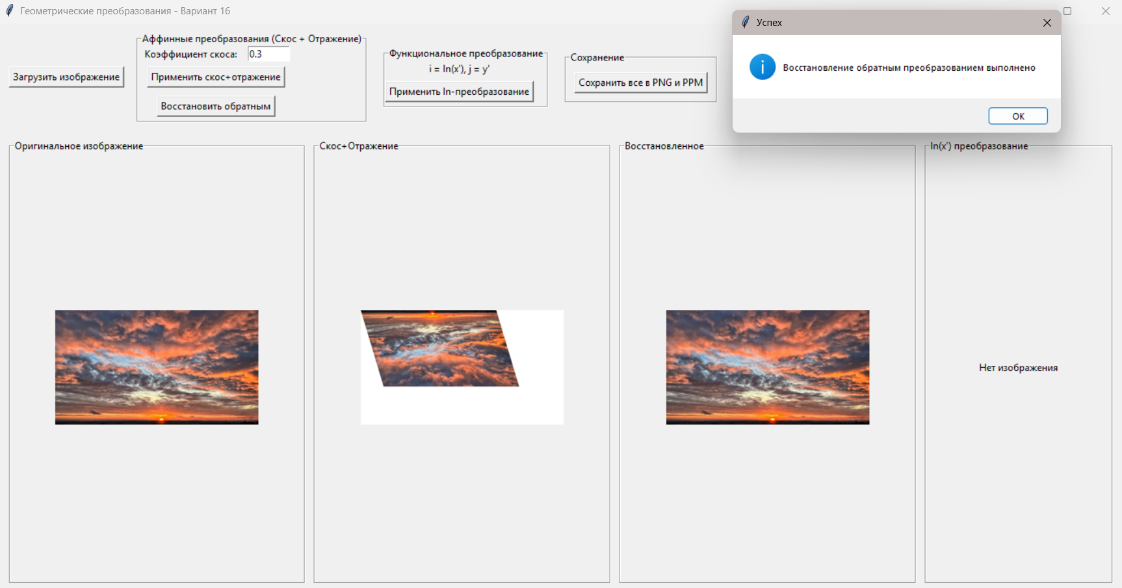

7. Логарифмическое преобразование:
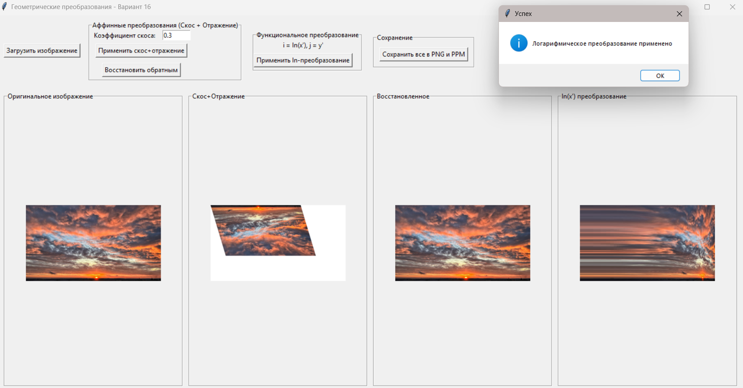

8. Сохранение всех преобразований в форматах PNG и PPM:
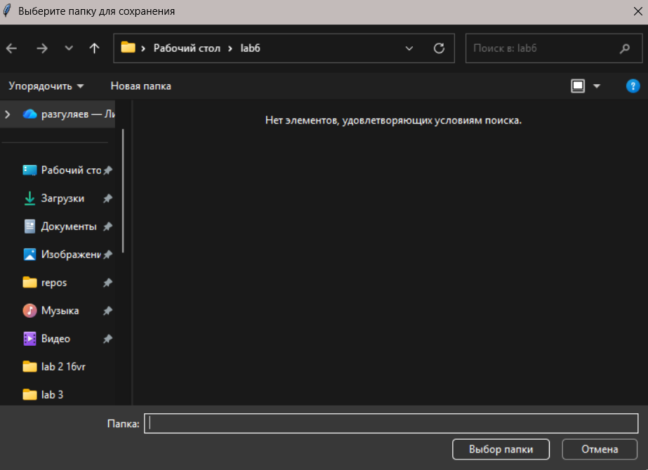
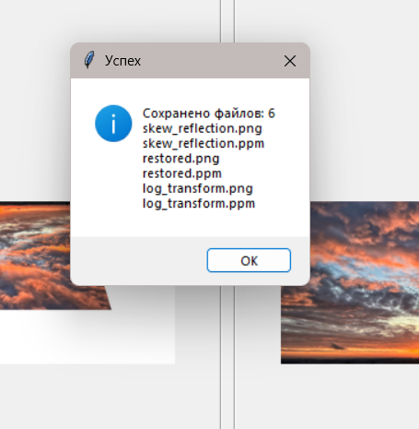

ВЫВОД
В ходе выполненной лабораторной работы мы освоили навыки обработки растровых изображений с помощью алгоритмических языков программирования путём преобразования координат пикселей.

ОТВЕТЫ НА КОНТРОЛЬНЫЕ ВОПРОСЫ
1. Какие преобразования координат происходят в процессе формирования на поверхности фотоприёмника двумерного изображения трёхмерной сцены?
- Жесткое преобразование: переход из мировой системы координат в систему координат камеры (повороты и сдвиги).
- Проективное преобразование (перспективная проекция): отображение 3D-точек из системы координат камеры на 2D-плоскость изображения.
- Преобразование в пиксельные координаты (растеризация): масштабирование и смещение 2D-координат на непрерывной плоскости изображения в дискретные пиксельные координаты на матрице фотоприемника, включая квантование.

2. Где физически находится центр проекции при формировании цифрового изображения?
Центр проекции физически находится в оптическом центре объектива камеры. Математически это точка, через которую проходят все лучи, формирующие изображение.

3. Какие из преобразований необратимы и почему?
- Проективное преобразование: необратимо, так как теряется информация о глубине (Z-координате) 3D-сцены. Из 2D-изображения невозможно однозначно восстановить исходную 3D-позицию точки.
- Квантование и растеризация: необратимо, так как теряется субпиксельная точность (непрерывные координаты округляются до дискретных пикселей) и информация о цвете также квантуется.
- Окклюзия: необратимо, поскольку части объектов, скрытые другими объектами, полностью теряют свое представление на 2D-изображении.

4. Какие эффекты фотошопа реализованы путём преобразования координат?
- Масштабирование, поворот, сдвиг, наклон (аффинные преобразования).
- Искривление, деформация (например, Liquify, Warping).
- Коррекция перспективы.
- Линзовые коррекции (бочкообразные и подушкообразные искажения).

5. Какие искажения наблюдаются при выполнении обратного аффинного преобразования в этой работе и почему?
- Размытие и потеря резкости: возникает из-за интерполяции значений пикселей. При обратном преобразовании новые пиксельные позиции не совпадают с исходной сеткой, и для заполнения пробелов используются методы интерполяции (билинейная, бикубическая), что приводит к усреднению цветов и потере четкости.
- Алиасинг (лестничный эффект): может проявиться на наклонных или изогнутых линиях, если преобразование не сопровождается адекватным сглаживанием, особенно при уменьшении разрешения.
- Накопление ошибок: если прямое преобразование уже внесло искажения или потерю информации, обратное преобразование не сможет полностью их устранить, а может даже усугубить.

